**موضوع : طراحی سیستم هتل**

**بیان مساله:**

**طراحی یک سیستم هتل که مشتری می تواند به صورت اینترنتی یک اتاق یا سوئیت را رزرو کند این سیستم قابلیت رزرو برای**

**ان دسته از مشتریانی که در کشورهای دیگری هم زندگی می کنند را هم دارد در جدول مشتری** در این جدول فیلد Custom

erId(کد مشتری) به عنوان کلید اصلی است. و این جدول از طریق این فیلد با جدول tblReserve ارتباط یک به چند دارد .در این جدول مشخصات مشتری در سیستم دیتابیس سیستم ثبت می شود به محض اینکه اتاقی را رزرو کند. در

جدول بعد که تاریخ و زمان تحویل گرفتن و تحویل دادن اتاق را ثبت می کند در این جدول فیلد **TahvilId** (کد تحویل) به عنوان کلید اصلی است. و این جدول از طریق این فیلد با جدول tblReserve ارتباط یک به چند دارد .

و این زمان ورود و خروج مشتری در سیستم ثبت می شود. در جدول بعد که جدول رزرو کردن هست در این جدول فیلد **ReserveId** (کد رزرو) به عنوان کلید اصلی است.این جدول به عنوان جدولی که با کلید خارجی جداول دیگر ارتباط

دارد.در جدول بعد که اتاق نام دارد در این جدول فیلد **RoomId** (شماره اتاق) به عنوان کلید اصلی است. و این جدول از طریق این فیلد با جدول tblReserve ارتباط یک به چند دارد .و در جدول اخر هم که اپراتور نام دارد. در این جدول فیلد **OperatorId** (کد اپراتور) به عنوان کلید اصلی است. و این جدول از طریق این فیلد با جدول tblReserve ارتباط یک به چند دارد .که مشخصات اپراتور تعریف شده است.

# جداول پروژه هتل

## جدول tblCustomer (مشتری)

|  |  |  |  |
| --- | --- | --- | --- |
| نام فیلد | Caption | نوع فیلد | مقادیر مجاز |
| CustomerId | کد مشتری | int | 0 تا 9 |
| CustomerName | نام مشتری | nvarchar(255) | اعداد 0 تا 9 و حروف a تا z و A تا Z و علائم / و . * و ... |
| CustomerLName | نام خانوادگی مشتری | nvarchar(255) | اعداد 0 تا 9 و حروف a تا z و A تا Z و علائم / و . * و ... |
| CustomerPassportNumber | شماره پاسپورت مشتری | decimal(18, 0) | 0 تا 9 |
| CustomerCountry | کشور مشتری | nvarchar(255) | اعداد 0 تا 9 و حروف a تا z و A تا Z و علائم / و . * و ... |
| CustomerCity | شهر مشتری | nvarchar(255) | اعداد 0 تا 9 و حروف a تا z و A تا Z و علائم / و . * و ... |
| CustomerTell | شماره تلفن متری | decimal(18, 0) | 0 تا 9 |

جدول دیتا دیکشنری مشتری

در این جدول فیلد CustomerId (کد مشتری) به عنوان کلید اصلی است.

و این جدول از طریق این فیلد با جدول tblReserve ارتباط یک به چند دارد .

| **tblCustomer** | | | | | | |
| --- | --- | --- | --- | --- | --- | --- |
| **CustomerId** | **CustomerName** | **CustomerLName** | **CustomerPassportNumber** | **CustomerCountry** | **CustomerCity** | **CustomerTell** |
| 1 | gfgf | fggffjj | 1234 | hgyf | ftrft | 4354654 |
| 2 | kjhujgh | zsaxd | 2454 | bgmhj | jkjjh | 4543434 |

رکوردهای جدول مشتری

## جدول tblTahvil (تحویل)

|  |  |  |  |
| --- | --- | --- | --- |
| نام فیلد | Caption | نوع فیلد | مقادیر مجاز |
| TahvilId | int | int | 0 تا 9 |
| DateInPut | datetime | nvarchar(255) | اعداد 0 تا 9 و حروف a تا z و A تا Z و علائم / و . * و ... |
| DateOutPut | datetime | nvarchar(255) | اعداد 0 تا 9 و حروف a تا z و A تا Z و علائم / و . * و ... |

جدول دیتا دیکشنری تحویل

در این جدول فیلد **TahvilId** (کد تحویل) به عنوان کلید اصلی است.

و این جدول از طریق این فیلد با جدول tblReserve ارتباط یک به چند دارد .

| **tblTahvil** | | |
| --- | --- | --- |
| **TahvilId** | **DateInPut** | **DateOutPut** |
| 1 | 09/10/2018 | 09/20/2018 |
| 2 | 11/01/2019 | 11/09/2019 |
| 3 | 08/08/2020 | 08/20/2020 |

رکوردهای جدول تحویل

## جدول tblReserve (رزرو)

|  |  |  |  |
| --- | --- | --- | --- |
| نام فیلد | Caption | نوع فیلد | مقادیر مجاز |
| ReserveId | کد رزرو | int | 0 تا 9 |
| CustomerId | کد مشتری | int | 0 تا 9 |
| OperatorId | کد اپراتور | int | 0 تا 9 |
| RoomId | شماره اتاق | int | 0 تا 9 |
| ReserveDate | تاریخ رزرو | datetime | 0 تا 9 و علائم / و . و : |
| TahvilId | کد تحویل | int | 0 تا 9 |

جدول دیتا دیکشنری رزرو

در این جدول فیلد **ReserveId** (کد رزرو) به عنوان کلید اصلی است.

| **tblReserve** | | | | | |
| --- | --- | --- | --- | --- | --- |
| **ReserveId** | **CustomerId** | **OperatorId** | **RoomId** | **ReserveDate** | **TahvilId** |
| 1 | 1 | 1 | 1 | 09/10/2017 | 1 |
| 4 | 2 | 2 | 3 | 02/01/2018 | 2 |
| 5 | 1 | 2 | 2 | 01/09/2018 | 2 |

رکوردهای جدول رزرو

## جدول tblRoom(اتاق)

|  |  |  |  |
| --- | --- | --- | --- |
| نام فیلد | Caption | نوع فیلد | مقادیر مجاز |
| RoomId | شماره اتاق | int | 0 تا 9 |
| RoomType | نوع اتاق | nvarchar(255) | اعداد 0 تا 9 و حروف a تا z و A تا Z و علائم / و . * و ... |
| RoomNumberBeds | تعداد تخت | int | 0 تا 9 |
| RoomPrice | قیمت اتاق | money | 0 تا 9 |

جدول دیتا دیکشنری اتاق

در این جدول فیلد **RoomId** (شماره اتاق) به عنوان کلید اصلی است.

و این جدول از طریق این فیلد با جدول tblReserve ارتباط یک به چند دارد .

| **tblRoom** | | | |
| --- | --- | --- | --- |
| **RoomId** | **RoomType** | **RoomNumberBeds** | **RoomPrice** |
| 1 | gfgf | 2 | ريال 24,353,000.00 |
| 2 | qwe | 1 | ريال 230,000.00 |
| 3 | cccc | 4 | ريال 45,000.00 |

رکوردهای جدول اتاق

## جدول tblOperator(اپراتور)

|  |  |  |  |
| --- | --- | --- | --- |
| نام فیلد | Caption | نوع فیلد | مقادیر مجاز |
| OperatorId | کد اپراتور | int | 0 تا 9 |
| OperatorName | نام اپراتور | nvarchar(255) | اعداد 0 تا 9 و حروف a تا z و A تا Z و علائم / و . * و ... |
| OperatorLName | نام خانوادگی اپراتور | nvarchar(255) | اعداد 0 تا 9 و حروف a تا z و A تا Z و علائم / و . * و ... |
| OperatorUser | نام کاربری اپراتور | nvarchar(255) | اعداد 0 تا 9 و حروف a تا z و A تا Z و علائم / و . * و ... |
| OperatorPass | کلمه عبور اپراتور | nvarchar(255) | اعداد 0 تا 9 و حروف a تا z و A تا Z و علائم / و . * و ... |

جدول دیتا دیکشنری اپراتور

در این جدول فیلد **OperatorId** (کد اپراتور) به عنوان کلید اصلی است.

و این جدول از طریق این فیلد با جدول tblReserve ارتباط یک به چند دارد .

| **tblOperator** | | | | |
| --- | --- | --- | --- | --- |
| **OperatorId** | **OperatorName** | **OperatorLName** | **OperatorUser** | **OperatorPass** |
| 1 | bfdgd | fggf | mjh | gfng |
| 2 | gfgd | zzad | jht | wrrr |
| 3 | gffd | jjujy | ssfdr | eede |

رکوردهای جدول اپراتور

## نمودار ER منطقی

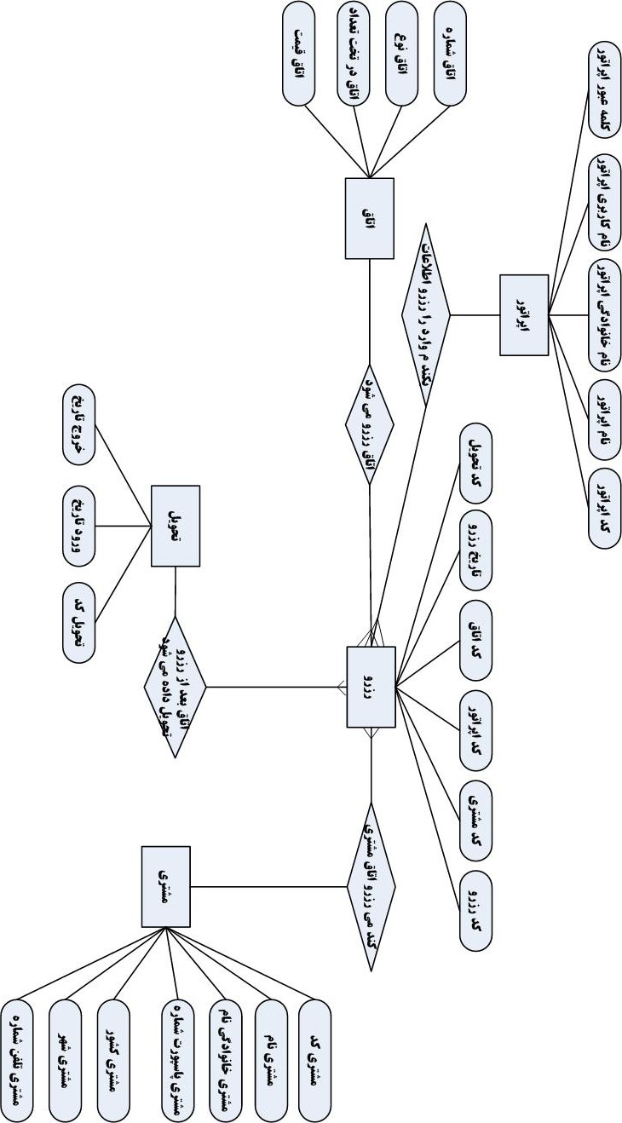

نمودار ER منطقی سیستم هتل

## نمودار ER فیزیکی

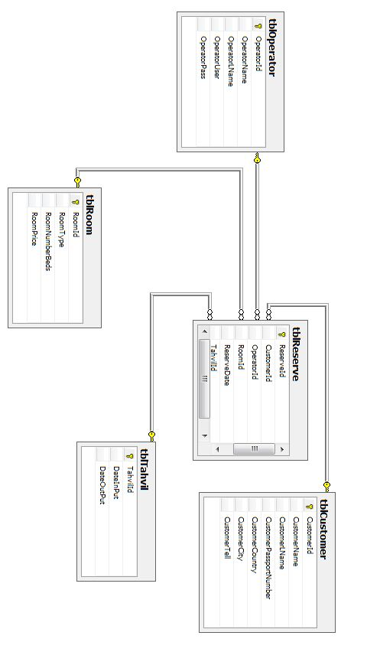

نمودار ER فیزیکی سیستم هتل

**نمودار مدلسازی UML**

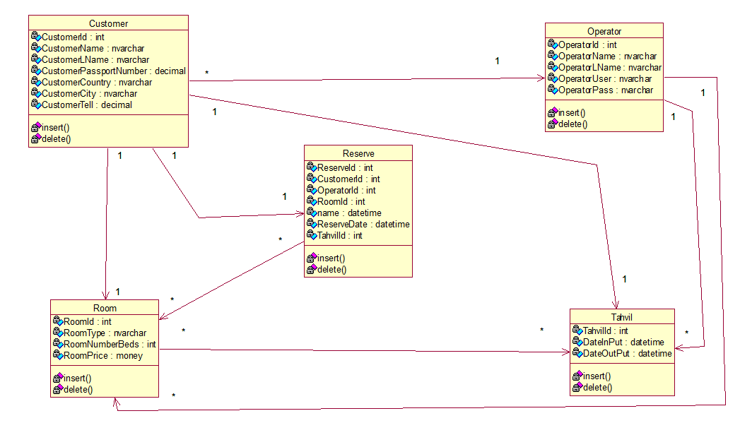

USE [master]

GO

CREATE DATABASE [HotelDB]

GO

USE [HotelDB]

GO

---------------------creating customer table-----------------

CREATE TABLE[dbo].[tblCustomer](

[CustomerId] int IDENTITY(1,1) NOT NULL,

[CustomerName] nvarchar(255) NOT NULL,

[CustomerLName] nvarchar(255) NOT NULL,

[CustomerPasportNumber] decimal(18, 0) NOT NULL,

[CustomerCountry] nvarchar(255) NOT NULL,

[CustomerCity] nvarchar(255) NOT NULL,

[CustomerTell] decimal(18, 0) NOT NULL,

PRIMARY KEY(CustomerId)

);

GO

-------------------------creating tahvil table-------------------

CREATE TABLE[dbo].[tblTahvil](

[TahvilId] int IDENTITY(1,1) NOT NULL,

[DateInPut] nvarchar(255) NOT NULL,

[DateOutPut] nvarchar(255) NOT NULL,

PRIMARY KEY(TahvilId)

);

GO

---------------------------creating reserve table------------------

CREATE TABLE[dbo].[tblReserve](

[ReserveId] int IDENTITY(1,1) NOT NULL,

[CustomerId] int NOT NULL,

[OperatorId] int NOT NULL,

[RoomId] int NOT NULL,

[ReserveDate] datetime NOT NULL,

[TahvilId] int NOT NULL,

PRIMARY KEY(ReserveId)

);

GO

---------------------------creating room table-----------------------

CREATE TABLE[dbo].[tblRoom](

[RoomId] int IDENTITY(1,1) NOT NULL,

[RoomType] nvarchar(255) NOT NULL,

[RoomNumberBeds] int NOT NULL,

[RoomPrice] money NOT NULL,

PRIMARY KEY(RoomId)

);

GO

----------------------------creating operator table----------------------

CREATE TABLE[dbo].[tblOperator](

[OperatorId] int IDENTITY(1,1) NOT NULL,

[OperatorName] nvarchar(255) NOT NULL,

[OperatorLName] nvarchar(255) NOT NULL,

[OperatorUser] nvarchar(255) NOT NULL,

[OperatorPass] nvarchar(255) NOT NULL,

PRIMARY KEY(OperatorId)

);

GO

-----------------------------creating foreign key for customerid in tblcustomer-----------

ALTER TABLE [tblReserve]

ADD FOREIGN KEY (CustomerId) REFERENCES tblCustomer(CustomerId);

------------------------------creating foreign key for operatorid in tbloperator-----------

ALTER TABLE tblReserve

ADD FOREIGN KEY (OperatorId) REFERENCES tblOperator(OperatorId);

-----------------------------------creating foreign key for roomid in tblroom---------------

ALTER TABLE tblReserve

ADD FOREIGN KEY (RoomId) REFERENCES tblRoom(RoomId);

----------------------------------creating foreign key for tahvilid in tbltahvil-------------

ALTER TABLE tblReserve

ADD FOREIGN KEY (TahvilId) REFERENCES tblTahvil(TahvilId);

------------------------------------------------ نمایش اتاق هایی که اصلا رزرو نشده اند----------

SELECT [RoomId]

FROM [dbo].[tblRoom]

WHERE (RoomId NOT IN

(SELECT RoomId

FROM [dbo].[tblReserve]))

----------------------------------------------- نمایش مشتریانی که بیشترین اتاق را رزرو کرده اند -----

----------------------------------------------- نمایش مشتریانی که بیشترین اتاق را رزرو کرده اند -----

SELECT TOP (2) [dbo].[tblCustomer].[CustomerName], [dbo].[tblCustomer].[CustomerLName], COUNT(dbo.tblRoom.RoomId) AS Expr1

FROM [dbo].[tblCustomer] INNER JOIN

[dbo].[tblReserve] ON [dbo].[tblCustomer].[CustomerId] = [dbo].[tblReserve].[CustomerId] INNER JOIN

[dbo].[tblRoom] ON [dbo].[tblReserve].[RoomId] = [dbo].[tblRoom].[RoomId]

GROUP BY [dbo].[tblCustomer].[CustomerId], [dbo].[tblCustomer].[CustomerName], [dbo].[tblCustomer].[CustomerLName]

ORDER BY Expr1 DESC

-------------------------------------------------- نمایش اتاق هایی که رزرو شده اند و تحویل داده شده اند ---

SELECT TOP (2) [dbo].[tblCustomer].[CustomerName], [dbo].[tblCustomer].[CustomerLName], COUNT(dbo.tblRoom.RoomId) AS Expr1

FROM [dbo].[tblCustomer] INNER JOIN

[dbo].[tblReserve] ON [dbo].[tblCustomer].[CustomerId] = [dbo].[tblReserve].[CustomerId] INNER JOIN

[dbo].[tblRoom] ON [dbo].[tblReserve].[RoomId] = [dbo].[tblRoom].[RoomId]

GROUP BY [dbo].[tblCustomer].[CustomerId], [dbo].[tblCustomer].[CustomerName], [dbo].[tblCustomer].[CustomerLName]

ORDER BY Expr1 DESC